PHÂN TÍCH MÔ HÌNH MONETIZATION GAME MOBILE
Google Play Store

Bối cảnh
Bài toán: Studio đang chuẩn bị ra mắt một game mobile mới. Báo cáo này được thực hiện nhằm trả lời hai câu hỏi: nên chọn mô hình kiếm tiền nào, và nên ưu tiên thị trường nào.
Phạm vi phân tích: 14,686 game trên Google Play, 5 mô hình monetization, 35 thị trường.

Phát hiện chính

Một phần tư số game tạo ra hơn 80% doanh thu thị trường
Paid và Subscription chỉ chiếm 24.7% số game (3,626 trên 14,686) nhưng đóng góp 83% tổng doanh thu, tương đương 25.66 tỷ trên 30.92 tỷ USD. Ngược lại, Free và Free with Ads chiếm gần một nửa số game nhưng chỉ tạo ra 0.6% doanh thu.
Mô hình | Số game | Doanh thu (USD) | Tỷ trọng
Subscription | 2,168 | 13.49 tỷ | 43.6%
Paid | 1,458 | 12.17 tỷ | 39.4%
Freemium | 3,735 | 5.07 tỷ | 16.4%
Free with Ads | 2,953 | 145 triệu | 0.5%
Free | 4,372 | 48 triệu | 0.2%
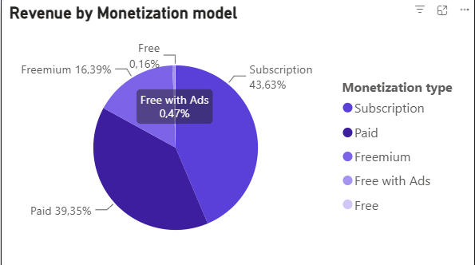
Hình 1. Cơ cấu doanh thu theo mô hình monetization

ARPU phân tầng theo mức độ trực tiếp thu tiền
Doanh thu trên mỗi người dùng chênh lệch hơn 1,000 lần giữa mô hình cao nhất và thấp nhất, theo thứ tự tăng dần: Free (0.0025), Free with Ads (0.016), Freemium (0.33), Subscription (1.62), Paid (2.71). LTV giữ nguyên thứ tự này, với Paid đạt 20.6 trong khi Free chỉ 0.02.
=> Mô hình càng thu tiền trực tiếp thì hiệu quả doanh thu càng cao.
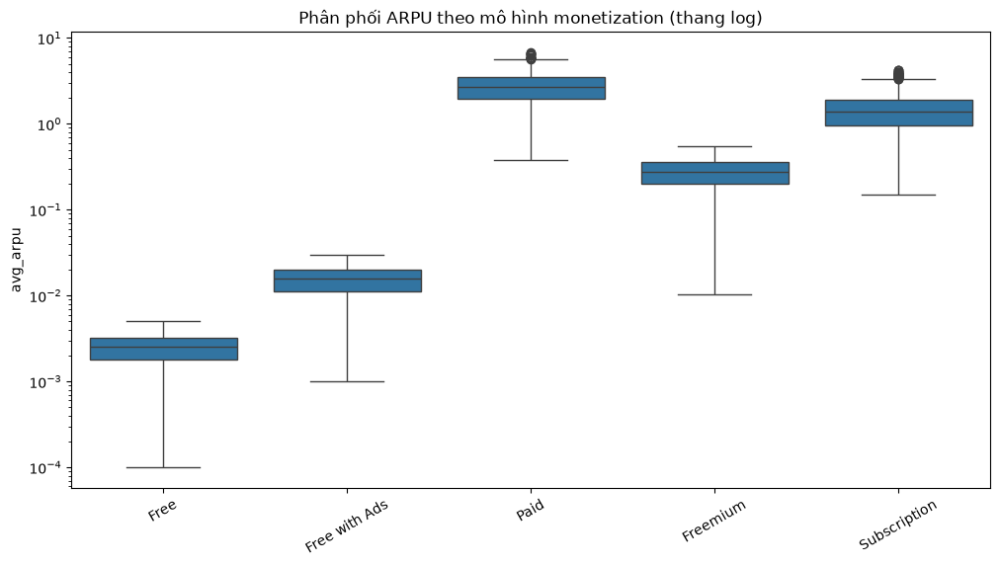
Hình 2. Phân phối ARPU theo mô hình (thang log)

Quy mô game không ảnh hưởng đến hiệu quả kiếm tiền
ARPU gần như không đổi giữa ba nhóm quy mô trong cùng một mô hình. Với Freemium: 0.278 ở nhóm Long-tail, 0.275 ở nhóm Mid và 0.281 ở nhóm Top. Với Paid: 2.617, 2.701 và 2.767.
=> Khác biệt về doanh thu tuyệt đối đến từ số lượng người dùng, không phải từ khả năng chuyển hoá thành doanh thu. Studio không cần đạt quy mô lớn mới chọn được mô hình hiệu quả.
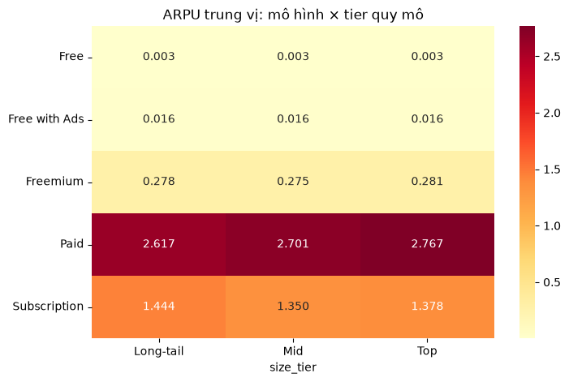
Hình 3. ARPU trung vị theo mô hình và quy mô game

Freemium bán quảng cáo hiệu quả gấp 23 lần Free with Ads
Chỉ số eCPM của Freemium đạt 414 USD so với 18.3 USD của Free with Ads, dù cả hai mô hình đều chạy quảng cáo. Đây cũng là chỉ số duy nhất tăng theo quy mô game, từ 322 ở nhóm Long-tail lên 329 ở nhóm Mid và 415 ở nhóm Top.
=> Tập người dùng Freemium có giá trị cao hơn đáng kể trong mắt nhà quảng cáo.
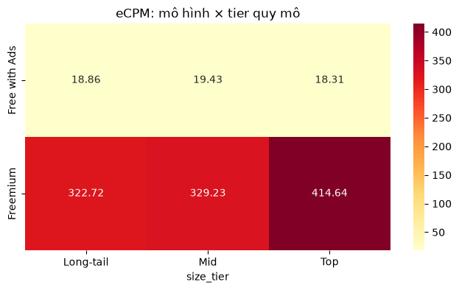
Hình 4. eCPM theo mô hình và quy mô game

Ấn Độ và Mỹ dẫn đầu doanh thu ở mọi mô hình
Ấn Độ (1.27 tỷ USD) và Mỹ (1.11 tỷ USD) vượt trội so với phần còn lại, tiếp theo là Indonesia với 620 triệu USD. Thứ tự đóng góp theo mô hình giữ nguyên qua các thị trường, không có quốc gia nào ưa chuộng một mô hình đặc biệt. Xét doanh thu trên mỗi người dùng, các thị trường có ARPU cao nhất là Đức (37.4), Nhật Bản (36.1) và Việt Nam (35.1).
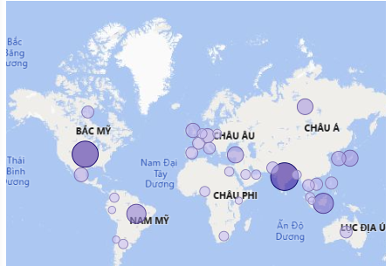
Hình 5. Phân bố doanh thu theo quốc gia

Khuyến nghị
- Ưu tiên mô hình thu tiền trực tiếp. Chọn Paid hoặc Subscription nếu sản phẩm phù hợp. Hai mô hình này có ARPU và LTV cao vượt trội, đồng thời chiếm phần lớn doanh thu thị trường dù số lượng game ít.
- Nếu làm game miễn phí, chọn Freemium thay vì Free with Ads. Freemium hiệu quả hơn hẳn, không chỉ ở doanh thu từ vật phẩm mà cả ở giá bán quảng cáo.
- Không lấy quy mô làm căn cứ chọn mô hình. Dữ liệu cho thấy game quy mô nhỏ vẫn đạt ARPU tương đương game lớn trong cùng mô hình. Nên chọn mô hình dựa trên đặc điểm sản phẩm, không dựa trên kỳ vọng về lượt tải.
- Phân bổ ngân sách UA theo hai nhóm thị trường. Ấn Độ và Mỹ cho doanh thu tuyệt đối lớn nhất. Đức, Nhật Bản và Việt Nam cho ARPU cao nhất, phù hợp nếu chiến lược ưu tiên chất lượng người dùng hơn số lượng.

Giới hạn của phân tích
- Dữ liệu không chứa chi phí user acquisition, nên không tính được CAC, ROAS hay thời gian hoàn vốn. Các khuyến nghị trên chỉ dựa trên phía doanh thu.
- Không có khác biệt đáng kể giữa 7 loại vật phẩm IAP (13.9% đến 14.8%) hay 4 hạng thuê bao. Không đủ cơ sở để khuyến nghị về thiết kế gói sản phẩm.
- ARPU theo quốc gia chỉ đáng tin ở thị trường có đủ số game. Kết quả đã lọc bỏ các thị trường dưới 200 game.
- Dữ liệu sử dụng là dữ liệu mô phỏng. Kết luận phản ánh đặc điểm của bộ dữ liệu, chưa thể áp dụng trực tiếp cho thị trường thực tế.

